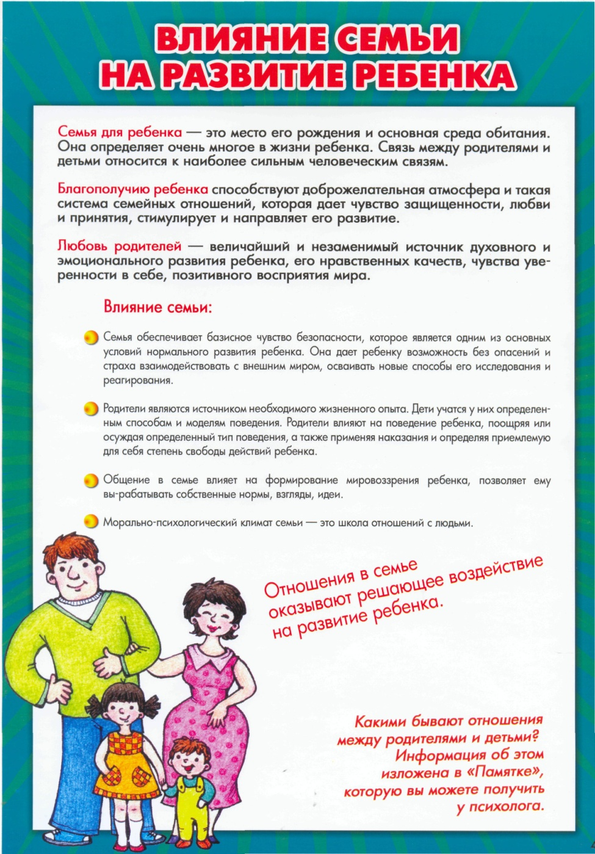
Подготовила педагог-психолог Муталлапова Р.Н.

Муниципальное общеобразовательное бюджетное учреждение
средняя общеобразовательная школа №2 г. Баймака
муниципального района Баймакский район Республики Башкортостан

Памятка для родителей
от педагога - психолога



Памятка родителям по воспитанию детей

Создание благоприятной семейной атмосферы
- Помните: от того, как вы разбудите ребенка, зависит его психологический настрой на весь день.
- Время для ночного отдыха каждому требуется сугубо индивидуально. Показатель – чтобы ребенок выспался и легко проснулся, когда вы его будите.
-Научитесь встречать детей. Задавайте нейтральные вопросы: "Что было интересного? Чем сегодня занимались?"
-Радуйтесь успехам ребенка. Не раздражайтесь в момент его временных неудач.
-Терпеливо, с интересом слушайте рассказы ребенка о событиях в его жизни.
-Ребенок должен чувствовать, что он любим. Необходимо исключить из общения окрики, грубые интонации, создайте в семье атмосферу радости, любви и уважения.
Воспитание трудолюбия у детей в семье

- Чаще поощряйте ребенка за самостоятельность, инициативу, качество выполненной работы. Если не все у него получилось – не раздражайтесь, а терпеливо объясните еще раз.

- Привлекайте ребенка к большим семейным делам и приучайте ребенка начатую работу доводить до конца.

-Каждый член семьи, в том числе и ребенок, должен иметь обязанности по обслуживанию семьи. Не наказывайте ребенка трудом!

Воспитание доброты в детях

- Общение – суть жизни человека. Если мы хотим видеть наших детей добрыми, надо доставлять ребенку радость общения с нами – это радость совместного познания, совместного труда, совместной игры, совместного отдыха.

- Доброта начинается с любви к людям и к природе. Будем развивать в детях чувство любви ко всему живому.

- Научим детей ненавидеть зло и равнодушие.

- Как можно больше любви к ребенку, как можно больше требовательности к нему.

- Давайте делать добрые, хорошие поступки, дети учатся доброму у нас.

- Научимся владеть собой!
1. Уважаемые родители, как можно чаще показывайте и
доказывайте, что вы любите ребенка просто так!
Например, вы можете проявить свои чувства словами: «Ты мне нужен, ты нам дорог, я люблю, когда ты дома».
2. Сохраняйте спокойный ровный тон общения, даже если вы за что- то критикуете.
3. Важно требовать дисциплинированности только после того, как между вами и подростком установлены положительные отношения.
4. Важно научиться конструктивно оценивать поступки, действия, а не самого подростка.
5. Не стоит постоянно выражать недовольство действиями подростка.
6. Не ограждайте подростка от самостоятельных решений и поступков. Не выполняйте за ребенка то, что он может сделать сам.
7. Чтобы воспитать самостоятельного и ответственного человека.
Уважаемые родители, соблюдайте эти простые, но важные правила!

